 | 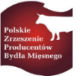 | 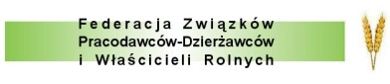 | 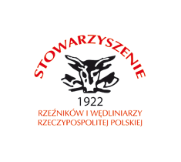 | 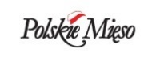

Stanowisko Rady Sektora Wołowiny
Porozumienie z Mercosur uderzy w gospodarstwa rodzinne i europejskich konsumentów, przyczyni się do pogłębienia problemów z klimatem.
Wzywamy Parlament Europejski i kraje członkowskie do odrzucenia umowy
Po ponad 20 latach negocjacji Komisja Europejska osiągnęła 28 czerwca 2019 roku w imieniu Unii Europejskiej porozumienie polityczne w sprawie kompleksowej umowy handlowej z Mercosurem. Umowa ta, która ułatwi dostęp do europejskiego rynku prawie 100 000 ton południowoamerykańskiego mięsa, stanowi zagrożenie dla sytuacji gospodarczej europejskiego sektora hodowlanego i zdrowia europejskich konsumentów a także wpłynie negatywnie na ochronę klimatu.
Porozumienie polityczne zostało zawarte pomimo długiego i silnego sprzeciwu europejskiego sektora hodowlanego a także poważnych obaw wyrażanych przez niektóre państwa członkowskie i ważną część społeczeństwa obywatelskiego, w tym ponad 300 organizacji pozarządowych w odniesieniu do kwestii zdrowotnych, społecznych i środowiskowych.
Rosnący przywóz do UE południowoamerykańskiego mięsa wołowego, który jest skutkiem przewagi konkurencyjnej wynikającej ze znacznie mniejszych wymagań w zakresie zdrowia, identyfikowalności i ochrony środowiska, już teraz destabilizuje europejski sektor mięsa wołowego.
Dodatkowe 100 tysięcy ton południowoamerykańskiego mięsa wołowego, produkowanego z użyciem substancji zakazanych w Europie, z niewielkimi lub żadnymi wymaganiami w zakresie ochrony środowiska, w dużej mierze odpowiedzialnymi za wylesianie, zostanie wkrótce zaoferowane konsumentom europejskim po znacznie niższych kosztach wywierając presję na ceny uzyskiwane przez europejskich rolników.
Nasi rolnicy zostali narażeni na kolejne ryzyka i niepewność związaną ze skutkami już zawartych umów handlowych i w sytuacji spadku cen i niepewności w związku ze zbliżającym się Brexitem.
Dlatego też Rada utrzymuje swoje wcześniejsze stanowisko i apeluje do Parlamentu Europejskiego i do państwa członkowskich o odrzucenie tego porozumienia w obecnej postaci.

Jerzy Wierzbicki
Przewodniczący Rady Sektora Wołowiny

Warszawa 5.07.2019 r.

